"Vivo en sociedad:
Debo respetar los derechos y cumplir deberes"

Objetivo: Repaso de los principales contenidos de los derechos y deberes para la convivencia social.
Habilidad: Extraer información y opinar de los derechos, deberes y actitudes cívicas.
Instrucciones: A partir de lo visto en clases y de las diapositivas entregas lea y conteste las siguientes actividades.
¿Cuáles son mis derechos?
Una de las ventajas de vivir en una sociedad democrática es que en ellas se busca proteger los derechos de las personas.

Fue en 1948 cuando los países que forman la Organización de Naciones Unidas (ONU) crearon los Derechos Humanos para proteger y respetar la dignidad de todas las personas del mundo, especialmente de las más vulnerables, como
es el caso de los niños y las niñas. Así, al amparo de esa declaración, la ONU aprobó la Declaración de los Derechos del Niño en 1959, en la que sus Estados miembros se comprometieron a “dar el mejor trato posible a los niños”.

FAMILIA
UNA IDENTIDAD
LA VIDA

LA SALUD

ALIMENTACION
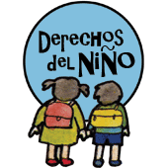

VIVIR EN UN AMBIENTE LIMPIO
UN BUEN TRATO
EDUCACION

Observe las imágenes y escriba que derechos se relaciona cada una de ellas, y si se está respetando o no.

………………………………………………………………………………………………………………………………………………………………………………………………………………………………………………………………………………………………………………………………………………………………………………………………………………………………………………………………………………………………………………………

………………………………………………………………………………………………………………………………………………………………………………………………………………………………………………………………………………………………………………………………………………………………………………………………………………………………………………………………………………………………………………………

………………………………………………………………………………………………………………………………………………………………………………………………………………………………………………………………………………………………………………………………………………………………………………………………………………………………………………………………………………………………………………………

………………………………………………………………………………………………………………………………………………………………………………………………………………………………………………………………………………………………………………………………………………………………………………………………………………………………………………………………………………………………………………………

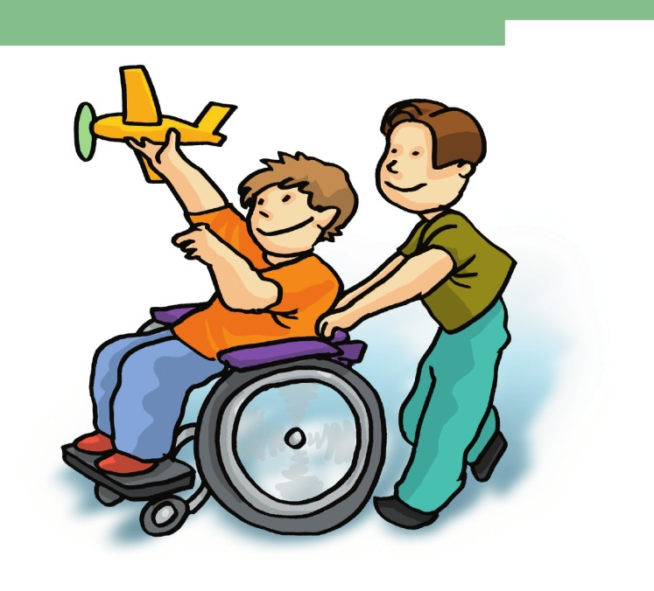
………………………………………………………………………………………………………………………………………………………………………………………………………………………………………………………………………………………………………………………………………………………………………………………………………………………………………………………………………………………………………………………

………………………………………………………………………………………………………………………………………………………………………………………………………………………………………………………………………………………………………………………………………………………………………………………………………………………………………………………………………………………………………………………

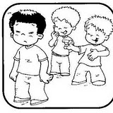

- Contesta:
- - ¿Por qué es importante que respeten nuestros derechos?

- - ¿Qué sucedería si no tuviéramos derechos? Explica.

- –Si deseamos que respeten nuestros derechos ¿debo respetar los derechos de los demás? ¿Por qué? Menciona por ejemplo la situación que existe hoy con nuestra contingencia sanitaria.

4.- ¿Cuáles son los principios o características de los derechos?

5. ¿Cuál es el rol del Estado con los derechos? Explica.

b). Elige 4 derechos estudiados. Luego, identifica los deberes que van de la mano con cada derecho. Ejemplo: derecho a una buena educación (deber: estudiar)
Para realizar la actividad COMPLETA LA SIGUIENTE TABLA:

 | DERECHO | DEBER
1)
2)
3)
4)

Responde:
- ¿Qué opinas del hecho de tener deberes? ¿por qué?

- ¿Cuáles son las actitudes cívicas? Puede nombrar ejemplos.

- Redacta una pequeña reflexión acerca del ejemplo concreto de esta alerta sanitaria en nuestro país, en donde se visualiza que tenemos derechos, pero también deberes al cuidar la vida de todos y que son propios para el bien común. Explica tu opinión o reflexión en al menos 5 líneas.

